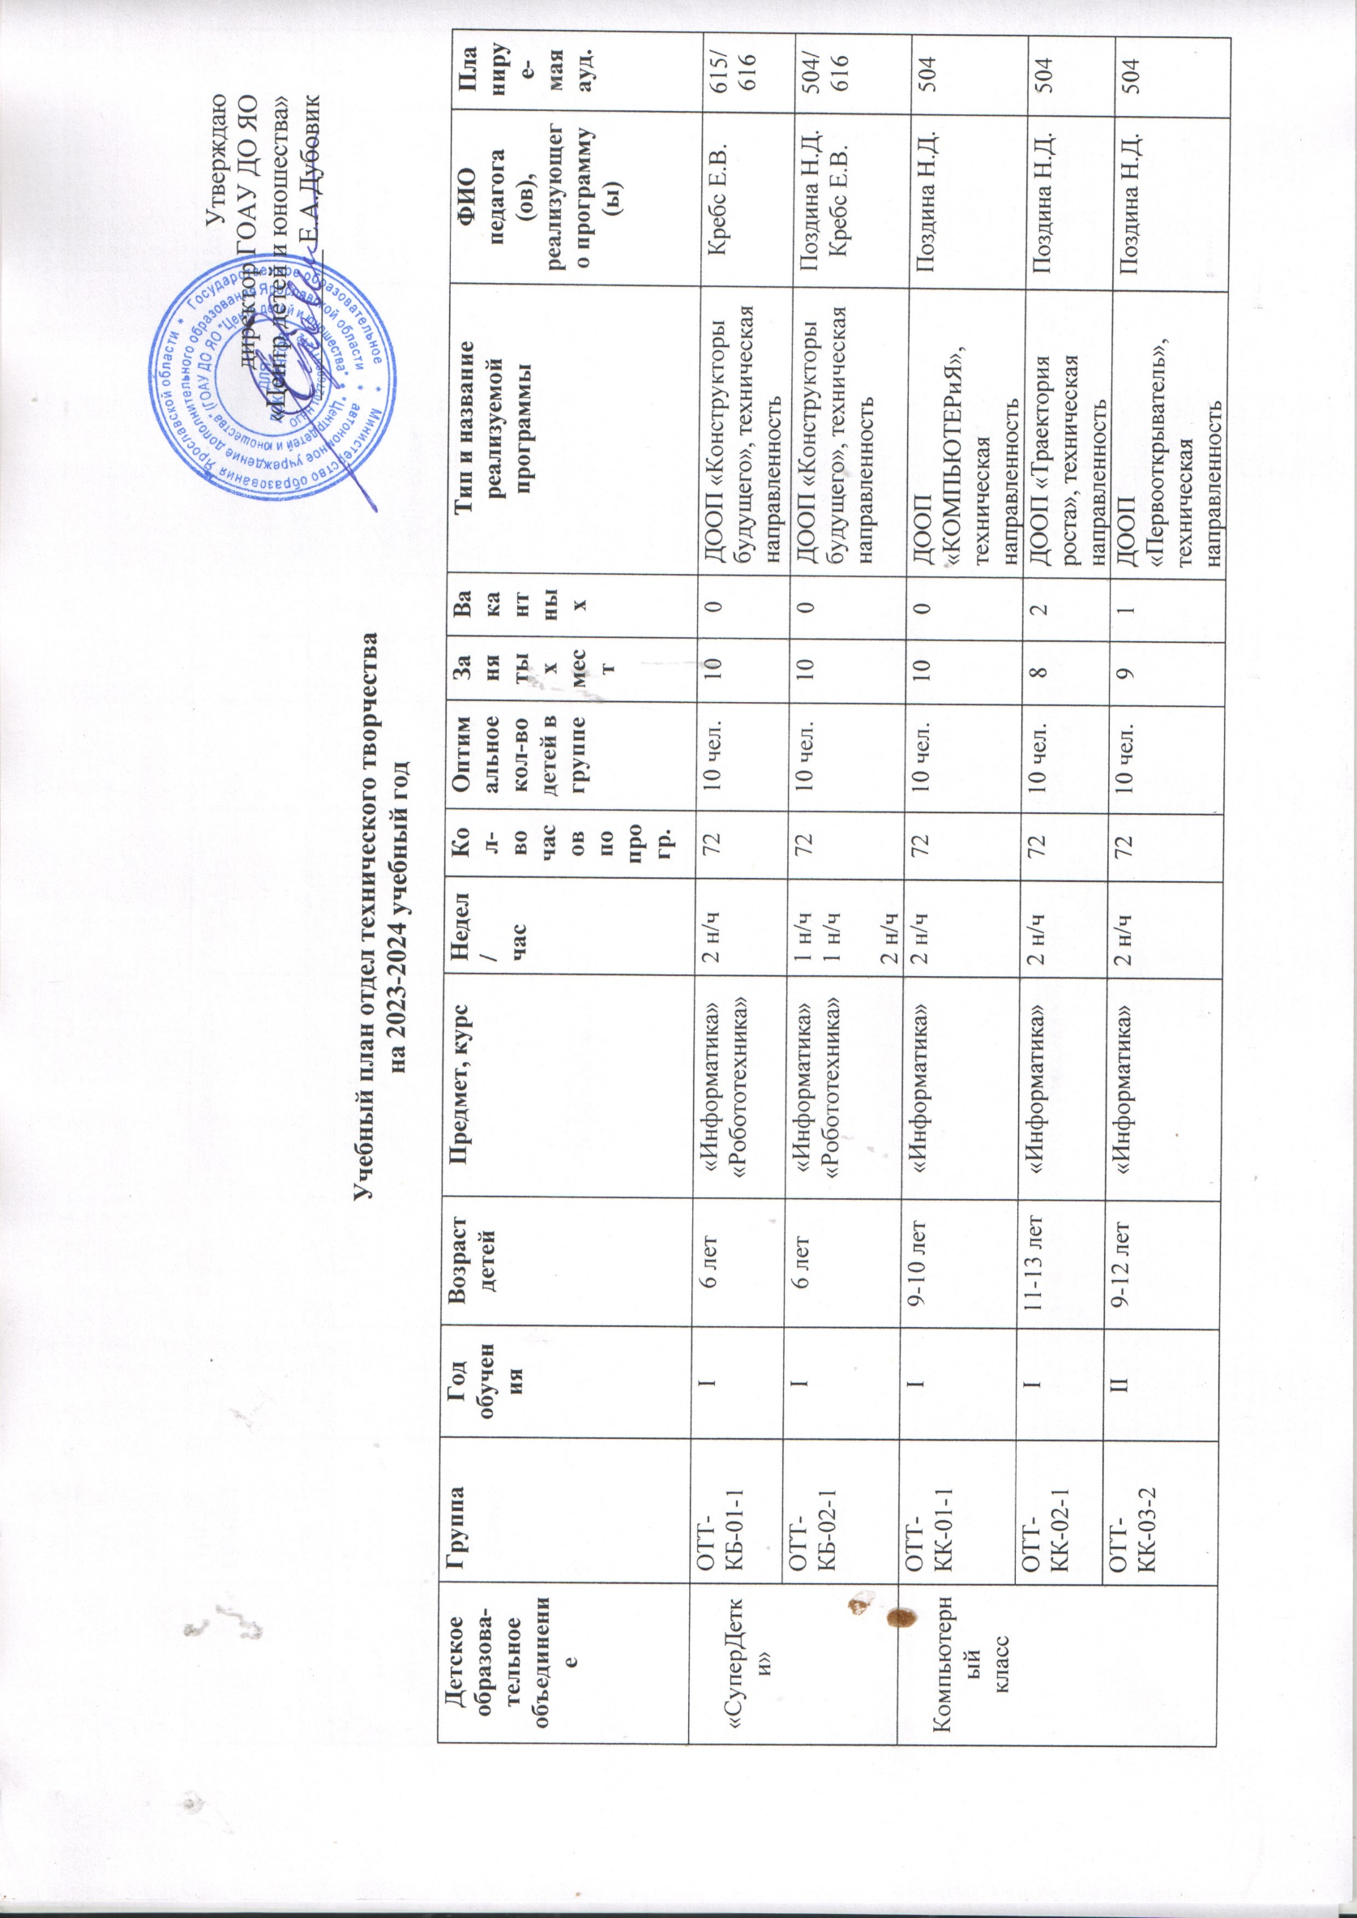

 | ОТТ-  КК-04-1 | I | 8-9 лет | «Информатика» | 2 н/ч | 72 | 10 чел. | 9 | 1 | ДООП «Компьютерный мир и безопасность», техническая направленность | Поздина Н.Д. | 504
Компьютерный  класс | ОТТ-  КК-05-2 | II | 10-11 лет | «Информатика» | 4 н/ч | 144 | 10 чел. | 7 | 3 | ДООП «Компьютерная азбука»,  техническая направленность | Капустина И.Б. | 504
 | ОТТ-  КК-06-1 | I | 10-11 лет | «Информатика» | 4 н/ч | 144 | 10 чел. | 10 | 0 | ДООП «Компьютерная азбука»,  техническая направленность | Капустина И.Б. | 504
 | ОТТ-  КК-07-2 | II | 10-11 лет | «Информатика» | 4 н/ч | 144 | 10 чел. | 8 | 2 | ДООП «Компьютерная азбука»,  техническая направленность | Капустина И.Б. | 504
 | ОТТ-  КК-08-1 | I | 10-11 лет | «Информатика» | 4 н/ч | 144 | 10 чел. | 9 | 1 | ДООП «Компьютерные технологии»,  техническая направленность | Капустина И.Б. | 504
 | ОТТ-  КК-09-1 | I | 13-15 лет | «Информатика» | 4 н/ч | 144 | 10 чел. | 7 | 3 | ДООП «Компьютерные технологии»,  техническая направленность | Капустина И.Б. | 504
 | ОТТ-  КК-10-1 | I | 12-13 лет | «Информатика» | 4 н/ч | 144 | 10 чел. | 9 | 1 | ДООП «Компьютерные технологии»,  техническая направленность | Капустина И.Б. | 504
 | ОТТ-  КК-11-1 | I | 12-13 лет | «Информатика» | 2 н/ч | 72 | 10 чел. | 10 | 0 | ДООП «Основы программирования на Python»,  техническая направленность | Капустина И.Б. | 504
 | ОТТ-  КК-12-1 | I | 10-13 лет | «Информатика» | 1 н/ч | 36 | 10 чел. | 10 | 0 | ДООП «Компьютерные технологии-2»,  техническая направленность | Капустина И.Б. | 504
 | ОТТ-  КК-13-1 | I | 10-13 лет | «Информатика» | 1 н/ч | 36 | 10 чел. | 10 | 0 | ДООП «Компьютерные технологии-2»,  техническая направленность | Капустина И.Б. | 504
Программирование | ОТТ-  СП-01-1 | I | 12-15 лет | «Программирование» | 4 н/ч | 144 | 10 чел. | 9 | 1 | ДООП по программированию «Строчка за строчкой»,  техническая направленность | Новоселова Н.Н. | 604
 | ОТТ-  СП-02-3 | III | 13-16 лет | «Программирование» | 4 н/ч | 144 | 10 чел. | 9 | 1 | ДООП по программированию,  техническая направленность | Новоселова Н.Н. | 604
Английский язык | ОТТ-АЯ-01-1 | I | 11-17 лет | «Английский язык» | 2 н/ч | 72 | 12 чел. | 13 | 2 | ДООП по английскому языку «Продолжаем разговор» («Keep Talking»), социально-гуманитарная направленность | Новоселова Н.Н. | 604
Конструирование и  робототехника | ОТТ-  КР-01-1 | I | 8-10 лет | «Робототехника» | 2 н/ч | 72 | 12 чел. | 12 | 0 | ДООП «РобоТех»,  техническая направленность | Крюков А.А. | 616
 | ОТТ-  КР-02-1 | I | 8-10 лет | «Робототехника» | 2 н/ч | 72 | 12 чел. | 12 | 0 | ДООП «РобоТех»,  техническая направленность | Крюков А.А. | 616
Легоконструирование | ОТТ-  ЛК-01-1 | I | 7-8 лет | «Легоконструирование» | 2 н/ч | 72 | 12 чел. | 12 | 0 | ДООП «Лего-конструирование»,  техническая направленность | Суханова И.В. | 615
 | ОТТ-  ЛК-02-1 | I | 7-8 лет | «Легоконструирование» | 2 н/ч | 72 | 12 чел. | 12 | 0 | ДООП «Лего-конструирование»,  техническая направленность | Иванова И.П. | 615
 | ОТТ-  ЛК-03-1 | I | 7-8 лет | «Легоконструирование» | 2 н/ч | 72 | 12 чел. | 12 | 0 | ДООП «Лего-конструирование»,  техническая направленность | Крюков А.А. | 615
 | ОТТ-  ЛК-04-1 | I | 7-9 лет | «Легоконструирование» | 1 н/ч | 36 | 12 чел. | 10 | 2 | ДООП «Лего-конструирование»,  техническая направленность | Иванова И.П. | 615
 | ОТТ-  ЛК-05-1 | I | 7-9 лет | «Легоконструирование» | 1 н/ч | 36 | 12 чел. | 10 | 2 | ДООП «Лего-конструирование»,  техническая направленность | Иванова И.П. | 615
 | ОТТ-  ЛК-06-1 | I | 7-9 лет | «Легоконструирование» | 1 н/ч | 36 | 12 чел. | 8 | 4 | ДООП «Лего-конструирование»,  техническая направленность | Крюков А.А. | 615
 | ОТТ-  ЛК-07-1 | I | 7-9 лет | «Легоконструирование» | 1 н/ч | 36 | 12 чел. | 8 | 4 | ДООП «Лего-конструирование»,  техническая направленность | Крюков А.А. | 615
 | ОТТ-  ЛП-01-1 | I | 6 лет | «Легоконструирование»  «Профессии» | 2 н/ч | 72 | 12 чел. | 12 | 0 | ДООП «ЛегоПрофи»,  техническая направленность | Суханова И.В. | 604
 | ОТТ-  ЛП-02-1 | I | 6 лет | «Легоконструирование»  «Профессии» | 2 н/ч | 72 | 12 чел. | 12 | 0 | ДООП «ЛегоПрофи»,  техническая направленность | Иванова И.П. | 615
Студия кино и телевидения | ОТТ-  СКиТ-01-1 | I | 9-16 лет | «Развитие творческих способностей»  «Видеотворчество» | 4 н/ч | 144 | 12 чел. | 12 | 0 | ДООП студии кино и телевидения  «Видеографы»,  техническая направленность | Свободин О.В. | 506
 | ОТТ-  СКиТ-02-1 | I | 9-16 лет | «Развитие творческих способностей»  «Видеотворчество» | 4 н/ч | 144 | 12 чел. | 12 | 0 | ДООП студии кино и телевидения  «Видеографы»,  техническая направленность | Свободин О.В. | 506
«Перекрёсток» | ОТТ-  П-01-1 | I | 7-9 лет | «Правила дорожного движения» | 1 н/ч | 36 | 15 чел. | 10 | 5 | ДООП «Дорожная азбука», социально-гуманитарная направленность | Кузьмина А.А. | 605
 | ОТТ-  П-02-1 | I | 7-9 лет | «Правила дорожного движения» | 1 н/ч | 36 | 15 чел. | 10 | 5 | ДООП «Дорожная азбука», социально-гуманитарная направленность | Кузьмина А.А. | 605
 | ОТТ-  П-03-1 | I | 7-9 лет | «Правила дорожного движения» | 1 н/ч | 36 | 15 чел. | 8 | 7 | ДООП «Дорожная азбука», социально-гуманитарная направленность | Кузьмина А.А. | 605
 | ОТТ-  П-04-1 | I | 7-9 лет | «Правила дорожного движения» | 1 н/ч | 36 | 15 чел. | 8 | 7 | ДООП «Дорожная азбука», социально-гуманитарная направленность | Кузьмина А.А. | 605
Фотостудия «Снимай» | ОТТ-  ФС-01-1 | I | 12-18 лет | «Фототворчество» | 4 н/ч | 144 | 15 чел. | 12 | 3 | ДООП «Мир в объективе», техническая направленность | Мешкова Е.В. | 506
 | ОТТ-  ФС-02-1 | I | 14-18 лет | «Фототворчество» | 3 н/ч | 108 | 12 чел. | 12 | 0 | ДООП «ПРОфото», техническая направленность | Мешкова Е.В | 506
«Мир профессий» | ОТТ-МП-01-1 | I | 10-13 лет | «Мир профессий» | 1 н/ч | 36 | 15 чел. | 10 | 5 | ДООП «Мир профессий», социально-гуманитарная направленность | Мешкова Е.В. | 506
 | ОТТ-МП-02-1 | I | 10-13 лет | «Мир профессий» | 1 н/ч | 36 | 15 чел. | 10 | 5 | ДООП «Мир профессий», социально-гуманитарная направленность | Мешкова Е.В. | 506
«МотоПрофи» | ОТТ-МД-01-1 | I | 13-16 лет | «Мотодело» | 3 н/ч  3 н/ч  6 н/ч | 216 | 12 чел. | 10 | 2 | ДООП «Мотодрайв», техническая направленность | Крюков А.В. Крюков А.А. | 616
 | ОТТ-МД-02-2 | II | 13-16 лет | «Мотодело» | 3 н/ч  3 н/ч  6 н/ч | 216 | 12 чел. | 9 | 3 | ДООП «Мотодрайв», техническая направленность | Крюков А.В. Крюков А.А. | 616
Объединение интеллектуальных игр «Big Brain» | ОТТ-ИРД-01-1 | I | 5-7 лет | «Интеллектуальные игры» | 2 н/ч  2 н/ч  4 н/ч | 144 | 10 чел. | 9 | 1 | ДООП «Интеллектуальный клуб. «Игры РОСТА», социально-гуманитарная направленность | Никулина А.Д.  Скудина И.Г. | 605
Объединение интеллектуальных игр «Big Brain» | ОТТ-ИРШ-02-1 | I | 5-7 лет | «Интеллектуальные игры» | 2 н/ч  2 н/ч  4 н/ч | 144 | 10 чел. | 10 | 0 | ДООП «Интеллектуальный клуб. «Игры РОСТА», социально-гуманитарная направленность | Никулина А.Д.  Скудина И.Г. | 605
Объединение интеллектуальных игр «Big Brain» | ОТТ-ИР-01-1 | I | 11-16 лет | «Интеллектуальные игры» | 3 н/ч  3 н/ч  6 н/ч | 216 | 15 чел. | 15 | 0 | ДООП «Интеллектуальный клуб. Игры Разумов», социально-гуманитарная направленность | Никулина А.Д.  Скудина И.Г. | 605
Объединение интеллектуальных игр «Big Brain» | ОТТ-ЗН-01-1 | I | 11-17 лет | «Интеллектуальные игры» | 2 н/ч  2 н/ч  4 н/ч | 144 | 12 чел. | 12 | 0 | ДООП «Интеллектуальный клуб. Знатоки», социально-гуманитарная направленность | Никулина А.Д.  Скудина И.Г. | 605
Объединение интеллектуальных игр «Big Brain» | ОТТ-ЗУМ-01-2 | II | 6-12 лет | «Интеллектуальные игры» | 2 н/ч  2 н/ч  4 н/ч | 144 | 15 чел. | 15 | 0 | ДООП «Интеллектуальный клуб. «Знаю! Умею! Могу!», социально-гуманитарная направленность | Никулина А.Д.  Скудина И.Г. | 605
Объединение интеллектуальных игр «Big Brain» | ОТТ-ЗУМ-02-2 | II | 6-12 лет | «Интеллектуальные игры» | 2 н/ч  2 н/ч  4 н/ч | 144 | 15 чел. | 15 | 0 | ДООП «Интеллектуальный клуб. «Знаю! Умею! Могу!», социально-гуманитарная направленность | Никулина А.Д.  Скудина И.Г. | 605
«Лаборатория безопасности» | ОТТ-ЛБ-01-1 | I | 5-8 лет | «Правила дорожного движения» | 1 н/ч | 18 | 15 чел. | 18 | 0 | ДООП «Лаборатория безопасности. ПДД», техническая направленность | Иванова И.П. | 615
 | ОТТ-ЛБ-02-1 | I | 5-8 лет | «Правила дорожного движения» | 1 н/ч | 18 | 15 чел. | 18 | 0 | ДООП «Лаборатория безопасности. ПДД», техническая направленность | Иванова И.П. | 615
 | ОТТ-ЛБ-03-1 | I | 5-8 лет | «Правила дорожного движения» | 1 н/ч | 18 | 15 чел. | 18 | 0 | ДООП «Лаборатория безопасности. ПДД», техническая направленность | Иванова И.П. | 615
 | ОТТ-ЛБ-04-1 | I | 5-8 лет | «Правила дорожного движения» | 1 н/ч | 18 | 15 чел. | 18 | 0 | ДООП «Лаборатория безопасности. ПДД», техническая направленность | Иванова И.П. | 615
 | ОТТ-ЛБ-05-1 | I | 5-8 лет | «Правила дорожного движения» | 1 н/ч | 18 | 15 чел. | 18 | 0 | ДООП «Лаборатория безопасности. ПДД», техническая направленность | Крюков А.А. | 616
 | ОТТ-ЛБ-06-1 | I | 5-8 лет | «Правила дорожного движения» | 1 н/ч | 18 | 15 чел. | 18 | 0 | ДООП «Лаборатория безопасности. ПДД», техническая направленность | Крюков А.А. | 616
 | ОТТ-ЛБ-07-1 | I | 5-8 лет | «Правила дорожного движения» | 1 н/ч | 18 | 15 чел. | 18 | 0 | ДООП «Лаборатория безопасности. ПДД», техническая направленность | Крюков А.А. | 616
 | ОТТ-ЛБ-08-1 | I | 5-8 лет | «Правила дорожного движения» | 1 н/ч | 18 | 15 чел. | 18 | 0 | ДООП «Лаборатория безопасности. ПДД», техническая направленность | Крюков А.А. | 616
 | ОТТ-ЛБ-09-1 | I | 5-8 лет | «Правила дорожного движения» | 1 н/ч | 18 | 15 чел. | 18 | 0 | ДООП «Лаборатория безопасности. ПДД», техническая направленность | Кузьмина А.А. | 615
 | ОТТ-ЛБ-10-1 | I | 5-8 лет | «Правила дорожного движения» | 1 н/ч | 18 | 15 чел. | 18 | 0 | ДООП «Лаборатория безопасности. ПДД», техническая направленность | Кузьмина А.А. | 615
 | ОТТ-ЛБ-11-1 | I | 5-8 лет | «Правила дорожного движения» | 1 н/ч | 18 | 15 чел. | 18 | 0 | ДООП «Лаборатория безопасности. ПДД», техническая направленность | Кузьмина А.А. | 615
 | ОТТ-ЛБ-12-1 | I | 5-8 лет | «Правила дорожного движения» | 1 н/ч | 18 | 15 чел. | 18 | 0 | ДООП «Лаборатория безопасности. ПДД», техническая направленность | Кузьмина А.А. | 615
 | ОТТ-ЛБ-13-1 | I | 5-8 лет | «Правила дорожного движения» | 1 н/ч | 18 | 15 чел. | 18 | 0 | ДООП «Лаборатория безопасности. ПДД», техническая направленность | Кузьмина А.А. | 615
 | ОТТ-ЛБ-14-1 | I | 5-8 лет | «Правила дорожного движения» | 1 н/ч | 18 | 15 чел. | 18 | 0 | ДООП «Лаборатория безопасности. ПДД», техническая направленность | Кузьмина А.А. | 615
 | ОТТ-ЛБ-15-1 | I | 5-8 лет | «Правила дорожного движения» | 1 н/ч | 18 | 15 чел. | 18 | 0 | ДООП «Лаборатория безопасности. ПДД», техническая направленность | Никулина А.Д. | 214,  607
 | ОТТ-ЛБ-16-1 | I | 5-8 лет | «Правила дорожного движения» | 1 н/ч | 18 | 15 чел. | 18 | 0 | ДООП «Лаборатория безопасности. ПДД», техническая направленность | Никулина А.Д. | 214,  607
 | ОТТ-ЛБ-17-1 | I | 5-8 лет | «Правила дорожного движения» | 1 н/ч | 18 | 15 чел. | 18 | 0 | ДООП «Лаборатория безопасности. ПДД», техническая направленность | Никулина А.Д. | 214,  607

Руководитель отдела И.В. Суханова

